***Trường THCS Nam Hải GV: Nguyễn Hải Bằng***

***Tổ KHTN***

*Ngày soạn: 08/02/2025*

***TIẾT 21-BÀI 2. TRÌNH BÀY TRANG, ĐỊNH TRANG VÀ IN VĂN BẢN***

***(1 TIẾT)***

**I. MỤC TIÊU**:

1. **Kiến thức:** Học xong bài này, em sẽ:

* Trình bày được tác dụng của công cụ định dạng, căn lề và in ấn
* Biết được cách thực hiện định dạng văn bản, định dạng trang và in văn bản.

**2. Năng lực tin học**

* **Năng lực chung:** Năng lực tự chủ và tự học, năng lực giao tiếp và hợp tác, năng lực giải quyết vấn đề .
* **Năng lực tin học:**
* *Sử dụng và quản lí các phương tiện công nghệ thông tin và truyền thông;*
* *Giải quyết vấn đề với sự hỗ trợ của công nghệ thông tin và truyền thông;*
* *Hợp tác trong môi trường số.*

1. **Phẩm chất:** Hình thành và phát triển phẩm chất chăm chỉ, trách nhiệm và trung thực.
2. **THIẾT BỊ DẠY HỌC VÀ HỌC LIỆU 1 - GV:** Giáo án, sgk, máy tính, máy chiếu...

**2 - HS** : Đồ dùng học tập, sgk.

**A. HOẠT ĐỘNG KHỞI ĐỘNG**

1. **Mục tiêu:** Tạo tâm thế hứng thú cho học sinh và từng bước làm quen bài học.
2. **Nội dung:** GV nêu ra vấn đề, HS lắng nghe
3. **Sản phẩm:** Thái độ học tập của HS.
4. **Tổ chức thực hiện:**

* GV chiếu một văn bản rất lộn xộn, chưa có định dạng trang, định dạng văn bản.

* GV dẫn dắt vào bài học mới: *Theo các em, chúng ta có thể khiến cho trang văn*

*bản trên trở nên đẹp hơn, gọn gàng hơn hay không? Câu trả lời là hoàn toàn có*

*thể. Vậy chúng ta cần phải làm những gì, hãy đến với bài học hôm nay để tìm hiểu.*

**B. HOẠT ĐỘNG HÌNH THÀNH KIẾN THỨC**

**Hoạt động 1: Khám phá cách thực hiện định dạng đoạn a) Mục tiêu:**

* Trình bày được tác dụng của công cụ định dạng
* Biết cách thực hiện định dạng đoạn văn bản.

1. **Nội dung:** GV hướng dẫn, HS lắng nghe, thảo luận và trả lời.
2. **Sản phẩm:** Kết quả HS thực hiện được.
3. **Tổ chức thực hiện:**

|  |  |
| --- | --- |
| **HOẠT ĐỘNG CỦA GV - HS** | **DỰ KIẾN SẢN PHẨM** |
|  |  |
| **Bước 1: Chuyển giao nhiệm vụ** | **1. Khám phá cách thực hiện định** |
| - GV giới thiệu khái niệm văn bản và các | **dạng đoạn** |
| thuộc tính định dạng. Sau đó, GV lấy minh | - Đoạn văn bản là một hay một số |
| họa trực tiếp trên word và chỉ ra cho HS biết | dòng văn bản được viết giữa hai kí |
| được đoạn văn bản là một khối văn bản kết | tự ngắt dòng. |
| thúc bởi phím Enter. | - Các thuộc tính định dạng đoạn |
| - GV mở một trang văn bản khác yêu cầu HS | thường dùng là: *kiểu căn lề, độ dãn* |
| cho biết có bao nhiều đoạn trong văn bản | *dòng, độ dãn đoạn.* |
| trên. | - Định dạng đoạn hợp lí sẽ làm cho |
| - Sau đó, GV sử dụng hình 1 ở sgk để minh | văn bản được trình bày đẹp hơn vì |
| họa và giải thích về các thuộc tính định dạng. | các dòng và các đoạn được dãn |
| - GV yêu cầu HS thực hiện hoạt động 1 theo | cách phù hợp, văn bản được căn |
| nhóm. | biên đều hai bên cũng đẹp hơn. |
| **Bước 2: Thực hiện nhiệm vụ** |  |
|  |  |

* HS nghe GV giảng giải và hướng dẫn
* HS hình thành nhóm, thảo luận và thực hiện hoạt động 1.

**Bước 3: Báo cáo, thảo luận**

* HS trình bày kết quả thảo luận của nhóm mình.
* HS ghi chép ý chính vào vở.

**Bước 4: Kết luận, nhận định**

* GV nhận xét, chuẩn kiến thức, chuyển sang nội dung mới.

**Hoạt động 2: Tìm hiểu về định dạng trang**

1. **Mục tiêu:** Biết cách thực hiện định dạng trang văn bản.
2. **Nội dung:** GV giảng giải, HS lắng nghe, thảo luận và trả lời.
3. **Sản phẩm:** Kết quả thực hiện của HS.
4. **Tổ chức thực hiện:**

|  |  |  |  |
| --- | --- | --- | --- |
| **HOẠT ĐỘNG CỦA GV - HS** |  |  | **DỰ KIẾN SẢN PHẨM** |
|  |  |  | |
| **Bước 1: Chuyển giao nhiệm vụ** |  | **2. Tìm hiểu về định dạng trang** | |
| - GV giới thiệu khái niệm trang văn bản |  | - Định dạng trang là công cụ chủ yếu | |
| và các thuộc tính định dạng. Sau đó, GV |  | của trình bày trang văn bản. | |
| lấy hình 3 sgk để minh họa trực tiếp trên |  | - Các thuộc tính của định dạng trang: | |
| word và chỉ ra cho HS biết cách định |  | *lề trên, lề dưới, lề trái và lề phải.* | |
| dạng trang. |  | *-* Muốn căn lề nhanh: Trong dải lệnh | |
| - GV yêu cầu HS thực hiện hoạt động 2 |  | Page Layout, chọn mẫu lề có sẵn từ | |
| theo nhóm. |  | lệnh căn lề. | |
| **Bước 2: Thực hiện nhiệm vụ** |  | ***HĐ2*** | |
|  |  |  |  |

|  |  |
| --- | --- |
|  |  |
| - HS đọc thông tin, theo dõi GV thực hiện | *+ B1: Đặt con trỏ chuột vào vị trí bất* |
| - HS thảo luận, thực hiện hoạt động 2. | *kì trong văn bản.* |
| **Bước 3: Báo cáo, thảo luận** | *+ B2: Nháy chuột vào dải lệnh* ***Page*** |
| - GV gọi HS đứng dậy trình bày kết quả | ***Layout*** |
| - GV gọi HS nhắc lại kiến thức cần ghi | *+ B3: Trong nhóm lệnh* ***Page setup****,* |
| nhớ. | *nháy chuột vào* ***Margins*** *và chọn mẫu* |
| **Bước 4: Kết luận, nhận định** | *lề phù hợp.* |
| - GV nhận xét, chuẩn kiến thức, chuyển |  |
| sang nội dung mới. |  |
|  |  |
| **Hoạt động 3: In văn bản** |  |
| **a) Mục tiêu:** |  |
| + Trình bày được tác dụng của việc in ấn |  |
| + Biết cách thực hiện in văn bản |  |

1. **Nội dung:** GV giảng giải, HS lắng nghe, thảo luận và trả lời.
2. **Sản phẩm:** Câu trả lời của HS.
3. **Tổ chức thực hiện:**

|  |  |
| --- | --- |
| **HOẠT ĐỘNG CỦA GV - HS** | **DỰ KIẾN SẢN PHẨM** |
|  |  |
| **Bước 1: Chuyển giao nhiệm vụ** | **3. In văn bản** |
| - GV thuyết trình và minh họa cách thực | - Các bước thực hiện in ấn: |
| hiện in văn bản. | *+ B1: Chọn lệnh File trên thanh công* |
| - GV chia lớp thành các nhóm, thực hiện | *cụ* |
| hoạt động 3 trong sgk. | *+ B2: Chọn vào lệnh Frint* |
| **Bước 2: Thực hiện nhiệm vụ** | *+ B3: Bảng in hiện ra, điền đầy đủ số* |
| - HS đọc thông tin, theo dõi GV thực | *bản in, chọn tên máy in và phạm vi in.* |
| hiện | *+ B4: Ra lệnh in bằng nút Print* |
|  |  |

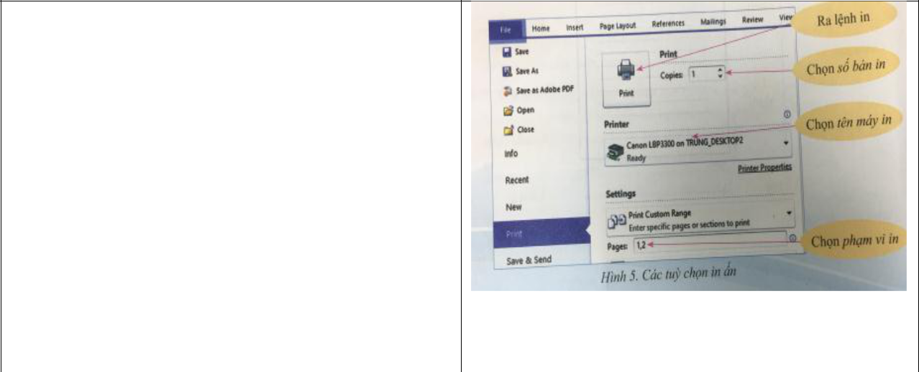

* HS thảo luận, thực hiện nhiệm vụ GV yêu cầu.

**Bước 3: Báo cáo, thảo luận**

* GV gọi HS đứng dậy trình bày kết quả
* GV gọi HS nhắc lại kiến thức cần ghi nhớ.

**Bước 4: Kết luận, nhận định** - GV nhận xét, chuẩn kiến thức.

**C. HOẠT ĐỘNG LUYỆN TẬP**

1. **Mục tiêu:** Củng cố, khắc sâu kiến thức đã học thông qua giải bài tập
2. **Nội dung:** GV giao bài tập, HS thảo luận, trả lời
3. **Sản phẩm:** Câu trả lời của HS
4. **Tổ chức thực hiện:**

* GV yêu cầu HS hoạt động cá nhân, hoàn thành bài tập luyện tập trang 63 sgk.
* HS tiếp nhận nhiệm vụ, suy nghĩ cách làm, đứng dậy trình bày:

***Câu 1:*** *Định dạng văn bản bao gồm định dạng kí tự và định dạng đoạn*

***Câu 2:*** *Định dạng văn bản để văn bản được trình bày đẹp hơn, hợp lí và dễ đọc*

*hơn.*

- GV nhận xét kết quả thực hiện của HS, GV chuẩn kiến thức.

**D. HOẠT ĐỘNG VẬN DỤNG**

1. **Mục tiêu:** Vận dụng kiến thức đã học vào thực tiễn cuộc sống
2. **Nội dung:** GV đưa ra bài tập, yêu cầu HS hình thành nhóm, thảo luận, đưa ra

kết quả.

1. **Sản phẩm:** Kết quả thực hiện của HS.
2. **Tổ chức thực hiện:**

- GV yêu cầu HS bắt cặp, hoàn thành bài tập vận dụng và tự kiểm tra trang 63sgk.

- HS hình thành nhóm, tiếp nhận nhiệm vụ, thảo luận và báo cáo kết quả:

*Vận dụng:*

*Thực hiện định dạng văn bản như sau:*

1. *Chọn toàn bộ văn bản*
2. *Nháy chuột vào lệnh để căn biên đều hai bên*
3. *Nháy chuột vào lệnh  và chọn một giá trị nào đó, ví dụ giá trị 1.15 để quy định độ dãn dòng là 1.15 lần dòng đơn.*
4. *Nháy chuột lại vào lệnh  và chọn dòng  để*

*tăng độ dãn đoạn.*

*Để in văn bản, thực hiện các thao tác sau:*

1. *Nháy chuột vào bảng chọn* ***File***
2. *Nháy chuột vào lệnh* ***Print*** *để mở vùng các tùy chọn in ấn*
3. *Nháy chuột chọn các tùy chọn in ấn như số bản in, trang sẽ in, hướng giấy*
4. *Nháy chuột vào lệnh* ***Print*** *để in văn bản.*

* GV nhận xét, đánh giá quá trình học tập của HS, kết thúc bài học*.*